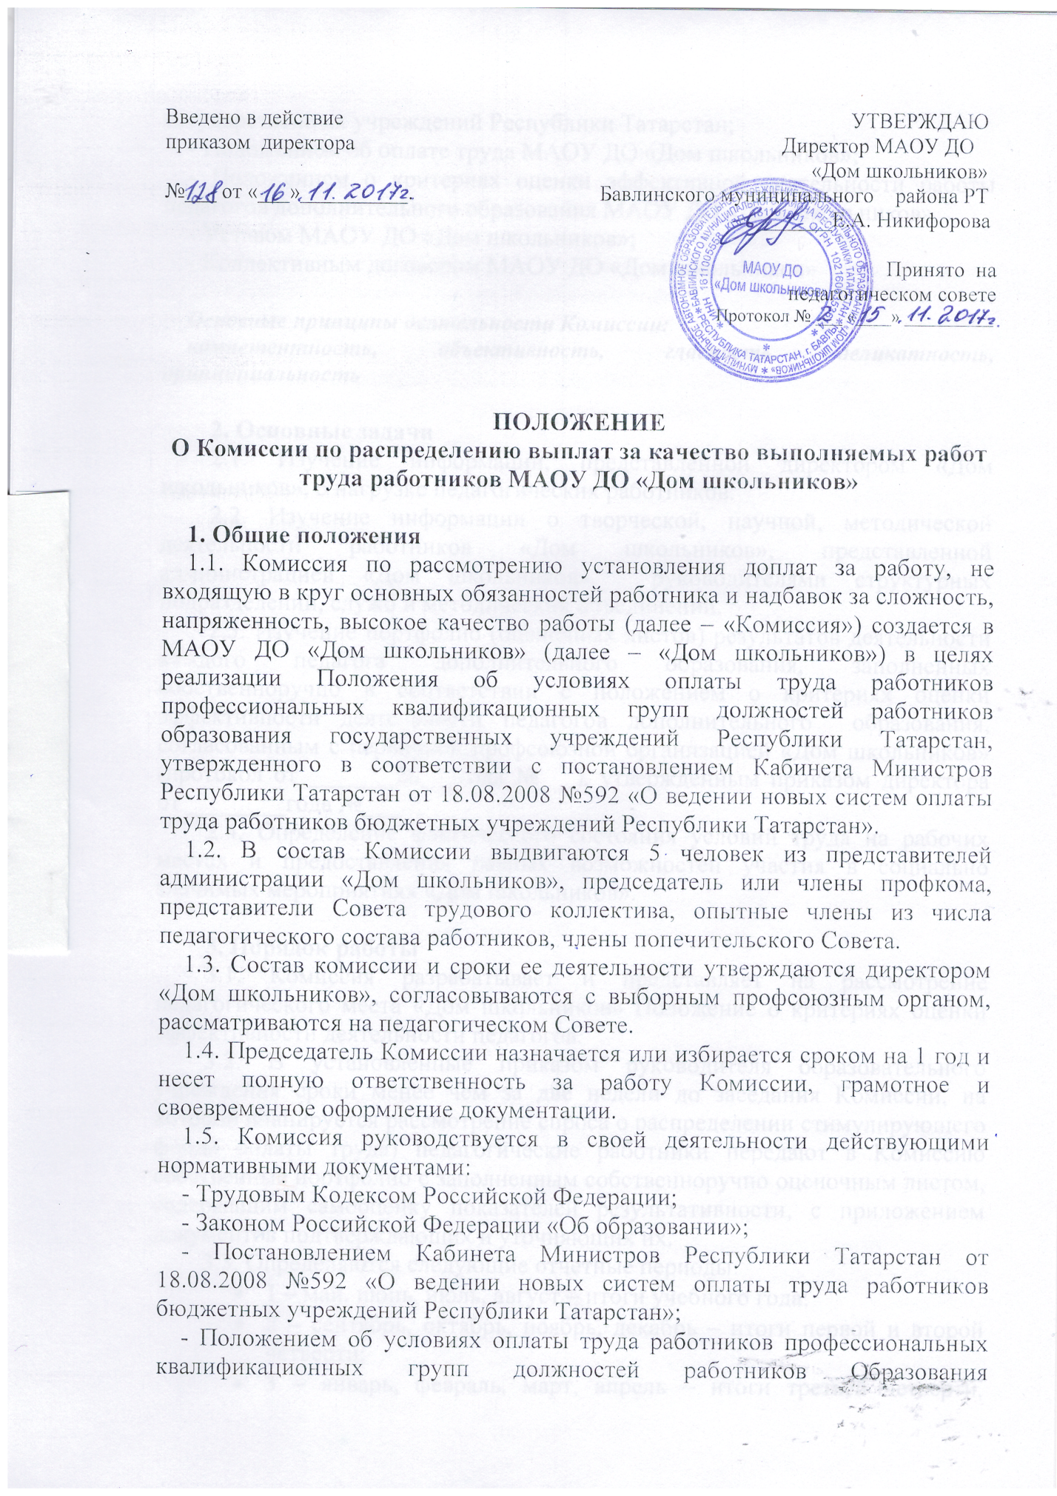

1. Общие положения
1.1. Комиссия по рассмотрению установления доплат за работу, не входящую в круг основных обязанностей работника и надбавок за сложность, напряженность, высокое качество работы (далее – «Комиссия») создается в МАОУ ДО «Дом школьников» (далее – «Дом школьников») в целях реализации Положения об условиях оплаты труда работников профессиональных квалификационных групп должностей работников образования государственных учреждений Республики Татарстан, утвержденного в соответствии с постановлением Кабинета Министров Республики Татарстан от 18.08.2008 №592 «О ведении новых систем оплаты труда работников бюджетных учреждений Республики Татарстан».
1.2. В состав Комиссии выдвигаются 5 человек из представителей администрации «Дом школьников», председатель или члены профкома, представители Совета трудового коллектива, опытные члены из числа педагогического состава работников, члены попечительского Совета.
1.3. Состав комиссии и сроки ее деятельности утверждаются директором «Дом школьников», согласовываются с выборным профсоюзным органом, рассматриваются на педагогическом Совете.
1.4. Председатель Комиссии назначается или избирается сроком на 1 год и несет полную ответственность за работу Комиссии, грамотное и своевременное оформление документации.
1.5. Комиссия руководствуется в своей деятельности действующими нормативными документами:
- Трудовым Кодексом Российской Федерации;
- Законом Российской Федерации «Об образовании»;
- Постановлением Кабинета Министров Республики Татарстан от 18.08.2008 №592 «О ведении новых систем оплаты труда работников бюджетных учреждений Республики Татарстан»;
- Положением об условиях оплаты труда работников профессиональных квалификационных групп должностей работников Образования государственных учреждений Республики Татарстан;
- Положением об оплате труда МАОУ ДО «Дом школьников»;
- Положением о критериях оценки эффективной деятельности работы педагогов дополнительного образования МАОУ ДО «Дом школьников»
- Уставом МАОУ ДО «Дом школьников»;
- Коллективным договором МАОУ ДО «Дом школьников»

Основные принципы деятельности Комиссии:
компетентность, объективность, гласность, деликатность, принципиальность

2. Основные задачи
2.1. Изучение информации, представленной директором «Дом школьников», о нагрузке педагогических работников.
2.2. Изучение информации о творческой, научной, методической деятельности работников «Дом школьников», представленной администрацией «Дом школьников», руководителями структурных подразделений, служб и методических объединений.
2.3. Изучение портфолио (оценочных листов) результатов деятельности каждого педагога дополнительного образования, заполненных собственноручно в соответствии с положением о критериях оценки эффективности деятельности педагогов дополнительного образования, согласованным с первичной профсоюзной организацией «Дом школьников» (протокол от _______20___года №___), утвержденным приказом директора от ________года №___.
2.4. Определение фактического состояния условий труда на рабочих местах и предоставления равных возможностей участия в социально значимых мероприятиях «Дом школьников».

3. Порядок работы
3.1. Комиссия разрабатывает и представляет на рассмотрение педагогического места «Дом школьников» Положение о критериях оценки эффективности деятельности педагогов.
3.2. В установленные приказом руководителя образовательного учреждения сроки менее чем за две недели до заседания Комиссии, на которой планируется рассмотрение спроса о распределении стимулирующего фонда оплаты труда) педагогические работники передают в Комиссию собственные портфолио с заполненным собственноручно оценочным листом, содержащим самооценку показателей результативности, с приложением документов подтверждающих и уточняющих их.
3.3. Определяются следующие отчетные периоды:
- 1 – май, июнь, июль, август – итоги учебного года;
- 2 – сентябрь, октябрь, ноябрь, декабрь – итоги первой и второй четверти;
- 3 – январь, февраль, март, апрель – итоги третьей четверти, предметных олимпиад, профессиональных конкурсов, участие в общественной жизни образовательного учреждения;
3.4. Заседание Комиссии является правомочным, если на нем присутствует не менее трех членов Комиссии.
3.5. Решения Комиссии принимаются прямым открытым голосованием. Решение считается принятым, если за него проголосовало более половины присутствующих на заседании Комиссии членов Комиссии. При равенстве голосов Председатель Комиссии имеет право решающего голоса.
3.6. Комиссия разрабатывает форму оценочного листа, диапазон баллов по каждому критерию, требования к портфолио работников всех категорий.
3.7. Комиссия в установленные сроки проводит на основе представленных в портфолио и оценочном листе материалов экспертную оценку результативности деятельности педагога дополнительного образования за отчетный период в соответствии с критериями.
3.8. Комиссия имеет право приглашать на свои заседания по необходимости любого советника «Дом школьников», либо проводить собеседования в целях уточнения материалов, представленных в Комиссию.
3.9. В случае установления Комиссией существенных нарушений представленные материалы возвращаются работнику представившему результаты, для исправления и разработки.
3.9. Результаты экспертной оценки оформляются Комиссией в оценочном листе результативности деятельности педагога за отчетный период. Результаты оформляются в листах за каждый показатель результативности.
3.10. Оценочный лист, завершающийся итоговым баллом учителя, подписывается всеми членами Комиссии, доводится для ознакомления под роспись педагогу и утверждается приказом руководителя.
3.11. Результаты работы Комиссии Оформляются протоколами, срок хранения которых – 5 лет. Протоколы хранятся у руководителя «Дом школьников».
3.12. На основании решения Комиссии директор «Дом школьников» издает приказ об утверждении размера доплат и надбавок работникам «Дом школьников».

4. Соблюдение прав работников
4.1. О решениях, принятых Комиссией, работники имеют право на защиту персональных данных в части, их касающейся.
4.2. В случае не согласия педагога с итогами баллом, педагог имеет право в течение двух дней обратиться с письменным заявлением в Комиссию, аргументировано изложив, с какими критериями оценки результатов его труда он не согласен. Основанием для подачи одного заявления может быть факт (факты) нарушения норм установленных положением о критериях, а также технические ошибки при работе с графиками, текстами, таблицами, новыми данными и т.п. Апелляции работников по другим основаниям Комиссией не принимаются и не рассматриваются.
4.3. Комиссия обязана принять и в течение трех дней рассмотреть заявление итога и дать письменное или устное (по желанию педагога) разъяснение.
4.4. В случае установления в ходе проверки факта нарушения норм установленных положением о критериях или технической ошибки, повлекшего ошибочную оценку профессиональной деятельности работника, выраженную в оценочных баллах, Комиссия принимает экстренные меры для исправления допущенного ошибочного оценивания.
4.5. В случае не согласия с повторным решением Комиссии работник вправе обратится в КТС в порядке, предусмотренном ч.5 Трудового Кодекса Российской Федерации.
4.6. Работники имеют право вносить свои предложения в Комиссию по дополнению, изменению содержания или формулировки критериев Положения в случаях некорректности изложения, занижения или не учтенной значимости вида деятельности, а также исключения критериев, потерявших актуальность.
4.7. По аргументированному требованию профкома или педагогического Совета (не менее чем 1/3) член Комиссии может быть отстранен от работы Комиссии. Решение об устранении в работе Комиссии рассматривается на заседании Комиссии, принимается на общем собрании трудового коллектива «Дом школьников» и утверждается приказом директора.

5. Заключительные положения
5.1. Настоящее Положение действует до принятия нового с даты введения его в действие Приказом директора «Дом школьников», но не более, чем 2 года.
5.2. Положение может быть пролонгировано, но не более, чем на 1 год.

